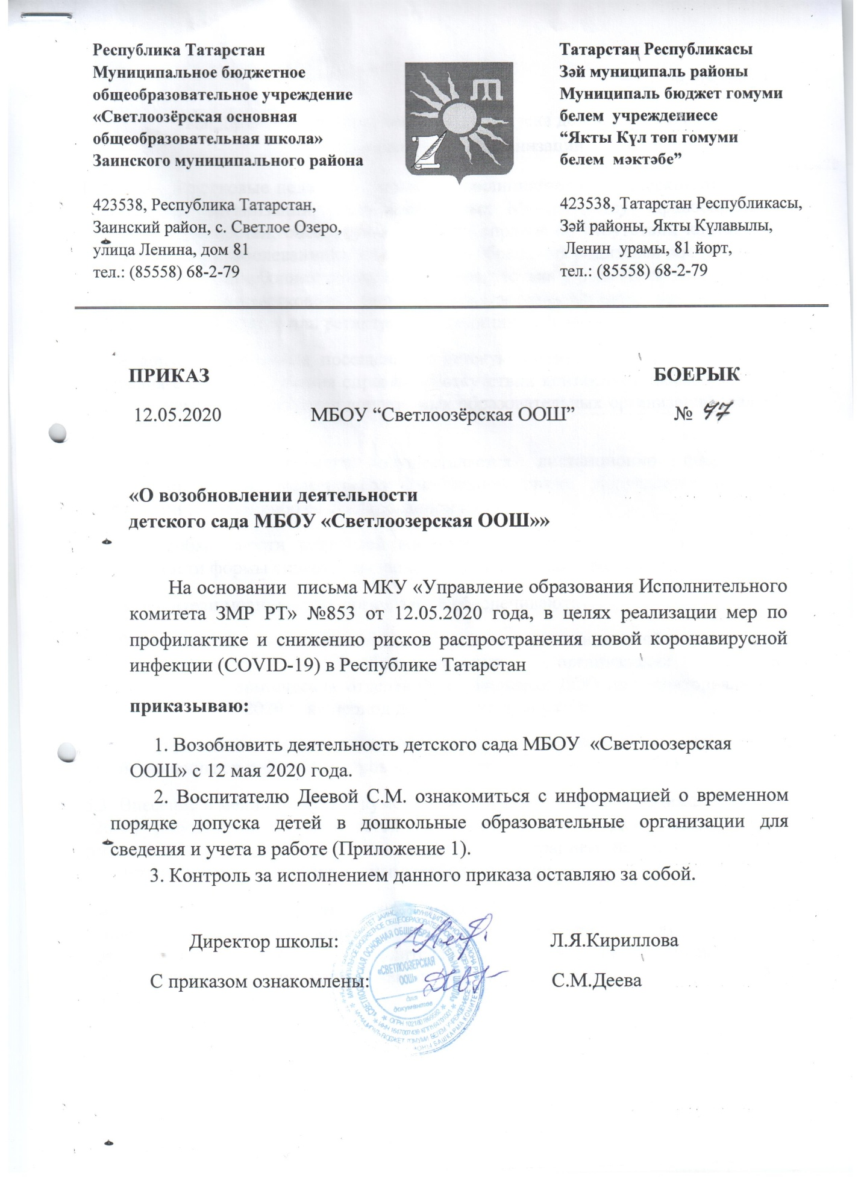

ПРИЛОЖЕНИЕ 1
Информация о временном порядке допуска детейв дошкольные образовательные организации
1. Врачи - участковые педиатры детских поликлиник/поликлинических отделений медицинских организаций, подведомственных Министерству здравоохранения Республики Татарстан, обеспечивают выдачу справок об отсутствии контактов с инфекционными заболеваниями на основании обращения родителей воспитанника, полученного по телефонной связи. В случае отсутствия у родителей воспитанника контактов врача-участкового поликлиники, взаимодействие осуществляется посредством call-центра или регистратуры медицинской организации.
2. Не допускаются очные посещения в детскую поликлинику/поликлинические отделения с целью получения справки об отсутствии контактов с инфекционными заболеваниями для посещения дошкольных образовательных организаций (далее – ДОО);
3. Предоставление справки осуществляется дистанционно посредством электронной почты, мессенджеров мобильной связи. Допускается передача фотографии справки либо ее сканированной копии.
4. При необходимости родителей воспитанника информируются о временной применимости формы справки, выданной в дистанционном режиме.
5. Руководители медицинских организаций обеспечивают:
5.1. Работу врачей - педиатров отделений организации медицинской помощи детям и подросткам в образовательных организациях детских поликлиник/поликлинических отделений, на фильтрах ДОО по территориальному принципу с 12 мая 2020 г. на период действия настоящего порядка;
5.2. Средствами индивидуальной защиты медицинских работников, задействованных в работе фильтров в ДОО, включая работников ДОО;
5.3. Внесение в медицинскую документацию образовательной организации (Форма 026/У) результатов осмотра детей при поступлении в ДОО медицинскими работниками с оценкой состояния здоровья и указанием наличия справки об отсутствии контакта с инфекционными заболеваниями;
5.4 Оперативное информирование руководителей ДОО об изменении эпидемиологической ситуации на вверенных территориях обслуживания для предотвращения заноса возбудителей инфекционных заболеваний в организованные детские коллективы путем передачи экстренных извещений в произвольной форме.

